KẾ HOẠCH HOẠT ĐỘNG HỌC NHÁNH IV: DỰ ÁN “TẾT VÀ PHONG TỤC CỔ TRUYỀN”
Thời gian thực hiên 1 tuần từ ngày 09/02 đến ngày 13/02/2026
Người thực hiện: Trương Thị Phương Thảo
Mạng nội dung của hoạt động:
Quy trình làm pháo hoa từ giấy:

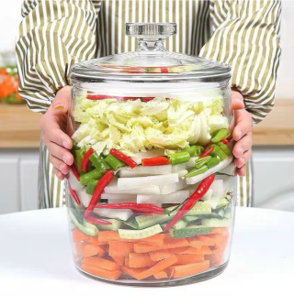
Tên gọi, đặc điểm của dưa muối chua:
+ Tên gọi: Dưa muối chua

+ Cấu tạo:

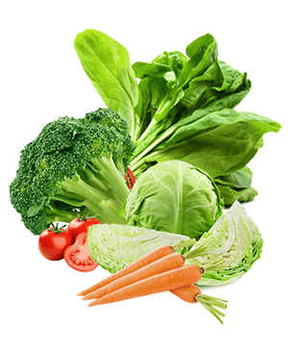
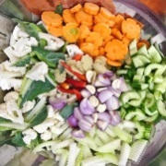

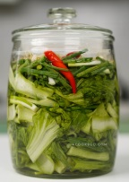
DỰ ÁN: LÀM DƯA MUỐI CHUA
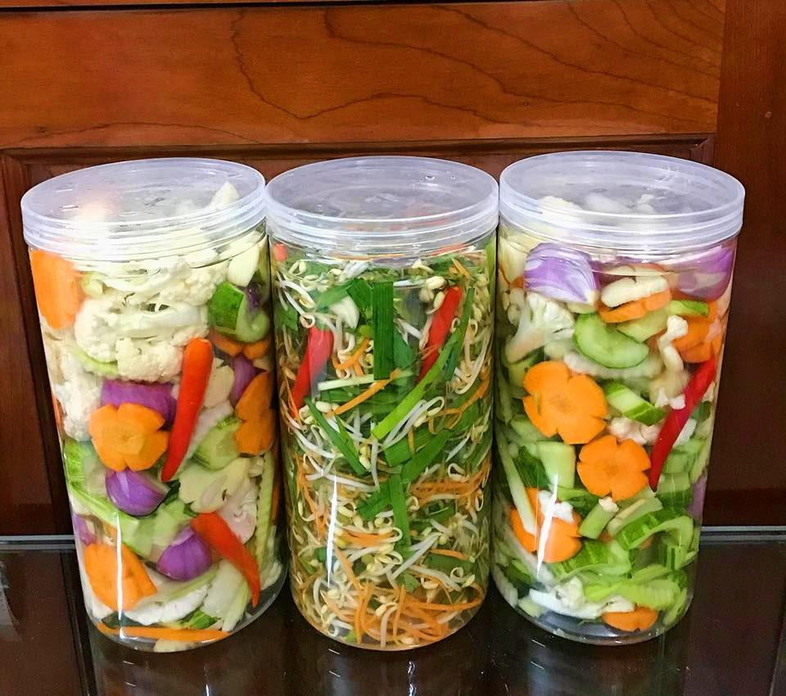

Các thiết bị, dụng cụ để làm dưa muối chua: Dao, thớt, dụng cụ tỉa quả, dụng cụ nạo, hũ đựng

Nguyên liệu làm dưa muối chua từ các loại rau - củ:
+ Rau cải, củ cải, bắp cải, cà rốt, hành củ, hành lá, muối, nước chua, đường,…

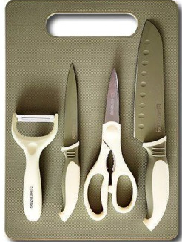

THƯ NGỎ GỬI TỚI CÁC BẬC PHỤ HUYNH
Dự án: Làm dưa muối chua (Thời gian thực hiện từ ngày 09/02/ 2026 đến 13/02/2026)
- Kính gửi các bậc phụ huynh lớp 5A5!
- Trong tuần này các con sẽ đến với dự án: Làm dưa muối chua. Mỗi dịp Tết đến xuân về nhà nhà đều nô nức chuẩn bị đón xuân. Vào khoảnh khắc chuyển giao giữa năm cũ và năm mới trên mâm cơm dâng lên tổ tiên là những món ăn truyền thống mỗi dịp Tết đến xuân về như: Canh măng, thịt đông, giò sào, bánh chưng, và kèm với đó là món dưa muối chua chua ngọt ngọt. Vậy làm thế nào để gìn giữ nét truyền thống đó?
Qua dự án: Làm dưa muối chua, trẻ biết được những món ăn truyền thống trong dịp Tết. Để làm dưa muối chua cần những nguyên liệu gì?Làm thế nào để làm dưa muối chua?
Với dự án Steam: Làm dưa muối chua, bé sẽ được thực hành các bước theo quy trình làm dưa muối. Bé sẽ được tự trải nghiệm sản phẩm mà mình làm ra vô cùng thú vị. Bé được thưởng thức món dưa muối do mình làm để cảm nhận được niềm vui từ món ăn mang lại.
Để có những điều kiện thuận lợi khí khám phá dự án. Phụ huynh vui lòng:
+ Ủng hộ lớp các nguyên học liệu như: Hũ đựng, các loại rau củ có thể muối chua,…
+ Trò chuyện cùng con để giải đáp các thắc mắc của con về món ăn ngày Tết và quy trình làm ra món dưa muối chua.
+ Cùng con tìm hiểu về quy trình, các bước làm dưa muối.
+ Cùng con tập dưa muối tại nhà. Qua đó tạo cơ hội cùng con trải nghiệm những hoạt động thú vị trong dự án.
- Hãy đồng hành và chờ đón những sản phẩm của các con trong dự án này bố mẹ nhé!
* Nhiệm vụ cho bé:
- Các bé hãy tìm hiểu về món ăn truyền thống trong ngày Tết, quy trình làm dưa muối chua. Để làm dưa muối cần chuẩn bị những gì? Ở nhà cùng bố mẹ,… tìm hiểu về món dưa muối và đặc biệt là cách làm dưa muối cũng như các nguyên liệu cần thiết để làm dưa muối nhé!

Thứ 2 ngày 09 tháng 02 năm 2026
Hoạt động học: Bò bằng bàn tay, cẳng chân zic zăc qua 7 điểm
+ TCVĐ: Phi tiêu
Lĩnh vực: Phát triển thể chất

1. Mục đích yêu cầu:
- Trẻ biết tên vận động cơ bản: Bò bằng bàn tay, cẳng chân zic zăc qua 7 điểm. Trẻ biết bò bằng bàn tay, cẳng chân zíc zắc qua 7 điểm đúng kĩ thuật
- Trẻ thực hiện đúng tư thế bò bằng bàn tay và cẳng chân. Trẻ phối hợp nhịp nhàng tay – chân – mắt khi bò zic zăc qua 7 điểm. Rèn luyện sự khéo léo, nhanh nhẹn và định hướng trong không gian. Phát triển cơ tay, cơ chân và sức bền cho trẻ.
- Trẻ hứng thú tham gia hoạt động cùng cô
2. Chuẩn bị:
- 14 cây
- Mỗi trẻ 1 phi tiêu, 20 quả bóng bay nhỏ
- Vạch kẻ, xắc xô
- Nhạc bài hát: “Sắp đến Tết rồi”
3. Tiến hành:
*HĐ1: Khởi động
- Cô cùng trẻ chơi trò chơi: “Lộn cầu vồng”
+ Các con vừa chơi trò chơi gì?
+ Sắp đến ngày gì?
- Cô cho trẻ đi chợ kết hợp các kiểu đi: Đi khom, đi bằng mũi chân, đi bằng gót chân, chạy nhanh - chậm và về tổ
* HĐ2: Trọng động
- Cô cho trẻ tập bài tập phát triển chung 2l x 8 nhịp kết hợp bài hát: “Sắp đến Tết rồi”
+ Tay: Tay đưa lên cao gập khuỷu tay sau gáy
+ Lưng, bụng, lườn: Đứng nghiêng người sang 2 bên
+ Chân: Bước khuỵu chân sang 2 bên tay lên cao ra trước
+ Bật: Bật tiến về phía trước
- Động tác nhấn mạnh:
+ Tay: Tay đưa lên cao gập khuỷu tay sau gáy
+ Chân: Bước khuỵu chân sang 2 bên tay lên cao ra trước
- VĐCB: “Bò bằng bàn tay, cẳng chân zíc zắc qua 7 điểm
+ Cô cho trẻ xếp cây vào các điểm cô đã đánh dấu
+ Cô giới thiệu vận động
+ Cô tập mẫu cho trẻ quan sát lần 1
+ Lần 2 cô tập kết hợp phân tích động tác: “ CB: Cúi gập người 2 bàn tay, 2 cẳng chân tiếp xúc với mặt sàn, mắt nhìn về trước. TH: Khi nghe 2 tiếng xắc xô đưa tay phải lên trước đồng thời kéo chân trái lên. Cứ như vậy bò chân nọ tay kia zíc zắc qua các điểm sao cho người không chạm vào các điểm trên đường bò và đứng lên về cuối hàng
+ Cho trẻ thực hiện vận động( Cô chú ý sửa sai cho trẻ)
+ Lần 2 thi đua 2 đội
+ Hỏi trẻ tên vận động
+ Mời 2 trẻ khá lên thực hiện vận động
- TCVĐ: Phi tiêu
+ Cô giới thiệu trò chơi – cách chơi - luật chơi: Trẻ cầm phi tiêu nhắm trúng quả bóng bay. Bạn nào phi tiêu nổ được quả bóng dành chiến thắng.
+ Tổ chức cho trẻ chơi
* HĐ3: Hồi tĩnh
- Cô cho trẻ đi lại nhẹ nhàng 1 -2 vòng quanh sân tập
Đánh giá trẻ hàng ngày:

Thứ 3 ngày 10 tháng 02 năm 2026
Hoạt động học: HĐ 5E “Khám phá món ăn dưa muối chua”
Lĩnh vực: Phát triển nhận thức

1. Mục đích yêu cầu
a. Kiến thức:
- Trẻ biết đặc điểm, thành phần của món dưa chua (nguyên liệu)(S)
- Cách làm món dưa muối chua(T)
- Quy trình làm dưa muối chua. Kỹ năng khéo léo của đôi tay khi sơ chế thực phẩm(E)
- Màu sắc của món dưa muối chua(A)
- So sánh, đo đạt kích thước của thực phẩm khi sơ chế(M)
b. Kĩ năng:
- Quan sát, khám phá, đặt câu hỏi để hiểu về món dưa muối chua (S)
- Trẻ lựa chọn được đồ dùng, dụng cụ, nguyên vật liệu để khám phá, tìm hiểu về món dưa muối chua, tìm hiểu về thành phần làm lên món dưa muối chua(T)
- Trẻ thực hiện được quy trình tìm hiểu khám phá về món dưa muối chua, về cách trang trí sắp xếp nguyên liệu khi muối dưa (E)
- Thể hiện được khả năng phân biệt các nguyên liệu của món dưa muối (A)
- Nhận ra và so sánh được sự khác nhau về kích thước của thực phẩm khi sơ chế(M)
- Trẻ biết thảo luận, bày tỏ ý kiến cá nhân, đại diện nhóm chơi nêu kết quả chơi(A)
c. Thái độ:
- Trẻ yêu thích, hào hứng tham gia vào hoạt động
- Trẻ chăm chú, tập trung, cố gắng thực hiện hoạt động.
- Trẻ chủ động phối hợp với bạn cùng thực hiện hoạt động.
- Lấy, cất đồ dùng đồ chơi đúng nơi quy định
2. Chuẩn bị
* Chuẩn bị của cô
- Kế hoạch hoạt động
- Không gian lớp học
- Loa đài, máy tính
- Nhạc: Tết đến rồi
- Hình ảnh mâm cơm ngày Tết
- Đoạn video: Hướng dẫn làm dưa muối chua.
- Bảng ghi kết quả
* Chuẩn bị của trẻ:
- 4 hũ dưa muối chua.
- Bảng ghi chép
3. Tiến hành
* HĐ1: Thu hút
- Cô cho trẻ hát “Tết đến rồi”
+ Bài hát nói về điều gì?
+ Trong dịp Tết có hoạt động gì? Món ăn truyền thống trong dịp Tết là món gì?
+ Cho trẻ xem hình ảnh mâm cơm truyền thống ngày Tết? Trò chuyện về các món ăn trong ngày Tết
- Cô giới thiệu vào bài: Vậy hôm nay chúng mình cùng tìm hiểu về cách làm dưa muối chua nhé.
* HĐ2: Khám phá
* Khám phá món ăn dưa muối chua:
- Cô chia trẻ thành 3 nhóm: Trẻ khám phá về món dưa muối chua mà cô đã chuẩn bị cho mỗi nhóm.
- Cô mời trẻ lên lấy bảng ghi về để ghi chép.
- Trẻ xem hình ảnh món dưa muối để khám phá: Màu sắc, thành phần, cấu tạo.
- Giáo viên quan sát, giúp đỡ trẻ khám phá tích vào bảng ghi kết quả của đội mình.
* HĐ3: Giải thích
- Các nhóm mang bảng kết quả để lên giá, trẻ chia sẻ kết quả của nhóm mình
- Mời đại diện các nhóm có kết quả lên chia sẻ kết quả
- Cô kiểm tra kết quả và cùng trẻ đánh giá kết quả
- Hỏi trẻ: Qua bài học con biết được điều gì?
=> Giáo viên giải thích, chính xác lại kiến thức: Món dưa muối chua là món ăn không thể thiếu trong mâm cơm trong ngày Tết truyền thống. Món ăn được làm từ các loại rau, củ có vị chua chua, ngọt nhé rất thích hợp để ăn kèm cùng những món ăn trong ngày Tết.
* HĐ4: Mở rộng, áp dụng cụ thể.
+ Các con vừa tìm hiểu về điều gì?
+ Bạn nào đã có câu trả lời cho câu hỏi vì sao món dưa muối chua lại có vị chua chua, ngọt nhẹ chưa nào?
- Trẻ kể tên các loại dưa muối chua mà trẻ biết.
- Làm dưa muối chua như thế nào?
- Để hũ dưa có nhiều màu sắc cần làm gì?
- Trẻ xem đoạn video cách làm dưa muối chua trên ti vi.
+ Đoạn video hướng dẫn chúng ta làm gì?
=> Giáo viên giới thiệu về cách làm dưa muối chua: Chuẩn bị hũ đựng, các loại rau củ, muối, đường, nước chua,…
* HĐ5: Đánh giá.
- Hỏi trẻ về cảm nhận của trẻ.
- Cho trẻ tự đánh giá quá trình hoạt động của mình, của bạn.
- Cô nhận xét, động viên, khuyến khích trẻ và kết thúc tiết học, gợi mở cho trẻ về các hoạt động tiếp theo
- Gợi mở để trẻ nói lên những điều trẻ quan tâm và muốn tiếp tục được thực hiện các hoạt động trải nghiệm tiếp theo:
+ Giao nhiệm vụ cho trẻ về nhà lên ý tưởng, cùng bố mẹ sưu tầm nguyên liệu mang đến lớp làm dưa muối chua
Đánh giá trẻ hàng ngày:

Thứ 4 ngày 11 tháng 02 năm 2026
Hoạt động học: Sử dụng bộ gõ cơ thể vận động "Bánh chưng xanh"
HN: Ngày Tết quê em
Lĩnh vực: Phát triển thẩm mỹ
1. Mục đích yêu cầu:
- Trẻ biết kết hợp các động tác vận động bộ gõ cơ thể theo giai điệu bài hát “Bánh chưng xanh”. Biết phối hợp “Bộ gõ cơ thể” với một số dụng cụ âm nhạc: Trống, phách, xắc xô.
- Trẻ có kỹ năng phối hợp các bộ phận trên cơ thể để tạo ra âm thanh theo nhạc và lời bài hát “Sắp đến Tét rồi”. Trẻ chú ý nghe cô hát và cảm nhận giai điệu vui tươi của bài hát “Ngày Tết quê em”. Rèn cho trẻ kỹ năng chơi trò chơi âm nhạc “Vũ điệu ngày xuân”.
- Trẻ thích được vận động bộ gõ cơ thể theo nhạc và lời bài hát cùng cô. Trẻ mạnh dạn, hồn nhiên, hứng thú tham gia các hoạt động.
2. Chuẩn bị:
* Đồ dùng của cô:
- Máy tính, loa.
- Nhạc bài hát: Bánh chưng xanh; Sắp đến Tết rồi; Ngày Tết quê em; nhạc chơi trò chơi “Vũ điệu ngày xuân”.
* Đồ dùng của trẻ:
- Trống, phách, xắc xô...
- Mũ âm nhạc: Đội số 1, đội số 2, đội số 3.
3. Tổ chức:
*HĐ1: Ổn định tổ chức- gây hứng thú
- Trò chuyện cùng trẻ về các con vật trong sở thú.
- Tổ chức cho trẻ giao lưu qua tiết mục “Vũ điệu ngày xuân”
- Các con vừa sử dụng gì để vận động theo nhạc?
*HĐ2: VĐ ứng dụng bộ gõ cơ thể bài hát “Bánh chưng xanh”
- Trò chuyện và hướng trẻ nhắc lại tên bài hát đã được học vận động ứng dụng bộ gõ cơ thể:
+ Âm thanh được tạo ra từ cơ thể được gọi là gì?
+ Chúng mình tạo ra âm thanh bằng cách nào?
- Cô KQ lại: Những âm thanh như vỗ tay, vỗ đùi, vỗ ngực, vỗ lưng, dậm chân trong âm nhạc cũng được gọi là một bộ môn nghệ thuật có tên là “Bộ gõ cơ thể” nghĩa là chúng ta sẽ tạo ra âm thanh dựa trên sự tương tác của các bộ phận trên cơ thể.
- Bộ gõ cơ thể trong tiếng Anh đọc là gì?
+ Chúng mình đã được học bài hát gì ứng dụng bộ gõ cơ thể để tạo ra âm thanh?
- Tổ chức cho trẻ hát lại 1 - 2 lần.
* Tổ chức cho trẻ vận động ứng dụng bộ gõ cơ thể vào bài hát “Bánh chưng xanh”
- Chúng mình ứng dụng bộ gõ cơ thể theo tiết tấu chậm như thế nào?
- Cho trẻ thực hiện từng động tác kết hợp lời ca:
+ “Bánh chưng xanh….dưa hấu đỏ” hai tay vỗ vào nhau.
+ “Nhành mai vàng… cành đào tươi” hai tay đan chéo vỗ vào vai
+ “Tết năm nay…một tuổi” Hai tay vỗ vào đùi
+ “Chúc ông bà… tuổi già” Hai tay đưa sang trái vẫy
+ “Chúc ba mẹ…nhiều nhiều” Hai tay đưa bên phải vẫy
+ “Chúc anh chị…nhiều nhiều” Chân trái ký
+ “Nhưng bé …lì xì” Chân phải ký
+ Cả lớp thực hiện (2 - 3 lần) (Cô chú ý sửa sai cho trẻ)
- Các tổ lần lượt lên biểu diễn.
* Tổ chức cho trẻ vận động sáng tạo.
- Mời nhóm trẻ lên biểu diễn.
- Mời nhóm trẻ lên biểu diễn kết hợp dụng cụ âm nhạc.
- Cả lớp vận động sáng tạo. (Có thể kết hợp dụng cụ âm nhạc hoặc bộ gõ cơ thể)
*HĐ3: Hát nghe “Ngày Tết quê em”
- Giới thiệu với trẻ bài hát nghe “Ngày Tết quê em”
- Cho trẻ nghe hát trên ti vi
+ Các con vừa được thưởng thức bài gì?
+ Con thấy giai điệu của bài hát này như thế nào?
- Giảng nội dung: “Tết đến rồi, ngày Tết phố xá đông vui, người đi lễ chùa, người đi sắm Tết. Dù đi đâu ai cũng nhớ về chung vui bên gia đình”
- Lân 2 mời trẻ lên hưởng ứng cùng cô.
Đánh giá trẻ hàng ngày:

Thứ 5 ngày 12 tháng 02 năm 2026
Hoạt động học: Tập tô chữ i – t - c
Lĩnh vực: Phát triển ngôn ngữ

1. Mục đích yêu cầu
- Trẻ nhận biết và ghi nhớ được chữ cái i, t, c; biết đặc điểm của các chữ cái i, t, c (hình dáng, nét cấu tạo cơ bản).
- Trẻ tô đúng quy trình các nét chữ cái i, t, c, không chờm ra ngoài. Rèn kỹ năng phối hợp tay – mắt, sự khéo léo của bàn tay và ngón tay. Phát triển khả năng quan sát, chú ý và ghi nhớ có chủ định.
- Trẻ hứng thú, tích cực tham gia vào hoạt động. Giáo dục trẻ biết ngồi học ngay ngắn, giữ gìn vở sạch sẽ, gọn gàng.
2. Chuẩn bị
- Tranh bài tập mẫu
- Lì xì trong có thẻ chữ cái i – t - c
- Đồ dùng của trẻ: Vở tập tô, bút chì, bút màu, bàn, ghế.
- Bài hát: “a,b,c”
3. Tiến hành
* HĐ 1: Ôn nhận biết chữ cái “i - t - c”
- Trò chơi: “Bốc thăm lì xì”
+ Cho trẻ rút thăm lì xì, mở ra xem trong lì xì có gì?
+ Hỏi trẻ: Trong lì xì của con có gì?
- Cô dẫn dắt vào bài dạy
* HĐ 2: Tập tô chữ cái “i - t – c ”
- Cho trẻ về chỗ ngồi
- Cô dẫn dắt trẻ đến bài tập tô chữ cái i
+ Cho trẻ phát âm chữ i
+ Đọc từ “Bé đi học” và nhận biết chữ cái i trong từ.
+ Tô màu chữ i rỗng theo ý thích
+ Cô hướng dẫn trẻ cách tô chữ i theo nét chấm mờ.
- Hướng dẫn tương tự với bài tập tô chữ cái t,c:
+ Đọc từ “Đoàn tàu” và nhận biết chữ cái t trong từ.
+ Tô màu chữ t rỗng theo ý thích
+ Cô hướng dẫn trẻ cách tô chữ t theo nét chấm mờ.
+ Đọc bài thơ “Cây đa” và nhận biết chữ cái c trong bài thơ.
+ Tìm và khoach tròn chữ cái c trong bài thơ.
+ Tô màu chữ c rỗng theo ý thích
+ Cô hướng dẫn trẻ cách tô chữ c theo nét chấm mờ.
- Cô nhắc nhở trẻ cách cầm bút. Sau đó cho trẻ cùng cô thực hiện mô phỏng trên không ba chữ cái i - t - c .
- Trẻ thực hiện tô (Cô bao quát, sửa sai cho trẻ)
- Giáo dục trẻ
- Trẻ nhận xét, cô nhận xét.
* HĐ 3: Vui cùng chữ cái
- Cô cùng trẻ hát bài hát: “a - b -c”
- Mở nhạc cho trẻ cất đồ dùng gọn gàng vào nơi quy định.
Đánh giá trẻ hàng ngày:

Thứ 6 ngày 13 tháng 02 năm 2026
Hoạt động học: EDP “Làm dưa muối chua”
Lĩnh vực: Phát triển thẩm mỹ

1. Mục đích yêu cầu:
a. Kiến thức:
- (S-Khoa học):
+ Trẻ 5 tuổi gọi tên, nêu được đặc điểm và thành phần của món dưa muối chua. Mô tả được ý tưởng thiết kế và trình bày đặc điểm, thành phần, nguyên liệu cần sử dụng để tạo ra dưa muối chua.
+ Trẻ biết được tên gọi, nêu được cấu tạo và thành phân của dưa muối chua. Nêu được đặc điểm, thành phần, nguyên liệu cần sử dụng để tạo ra món dưa muối chua.
- (T-Công nghệ):
+ Trẻ kể được các đồ dùng, nguyên liệu như: Hộp đựng, rau cải, củ cải, cà rốt, hành củ, hành lá, rau răm, muối, đường, nước chua,…
- (E-Kỹ thuật):
+ Trẻ biết sơ chế các nguyên liệu khác nhau như: rau cải, củ cải, cà rốt, hành củ, hành lá, rau răm,…
+ Trẻ biết các bước thực hiện làm dưa muối chua, sử dụng các loại rau củ, sắp xếp các nguyên liệu… để trang trí, món dưa muối sao cho đẹp mắt.
+ Trẻ biết cách làm và quy trình làm dưa muối chua.
- (A-Nghệ thuật):
+ Trẻ vẽ thiết kế, trang trí và sắp xếp xen kẽ các nguyên liệu sao cho đẹp mắt. Nhận ra vẻ đẹp của các loại rau củ sau khi được trang trí.
- (M-Toán):
+ Trẻ biết tính toán, ước lượng đường, muối, nước chua cho vào làm dưa muối.
+ Trẻ biết đếm, nêu được nguyên liệu cần cho hoạt động.
- Biết sắp xếp vị trí các nguyên liệu khác để tạo nên hộp dưa muối đủ tiêu chuẩn.
b. Kỹ năng:
- (S-Khoa học): Quan sát, tìm tòi, khám phá, đặt câu hỏi liên quan đến đặc điểm của dưa muối chua. Đặt câu hỏi về món dưa muối
- (T-công nghệ): Lựa chọn được nguyên vật liệu, dụng cụ để thiết kế món dưa muối chua.
- (E-Kỹ thuật): - Phác thảo được ý tưởng về hũ dưa muối định thiết kế và các bước thiết kế hũ dưa muối bằng các nét ngang, nét thẳng, nét cong tròn
- (M) Xác định được hình dạng, kích thước, của các nguyên liệu làm dưa muối, số lượng nguyên liệu cần có.
- (A) Tạo được hũ dưa muối từ các nguyên vật liệu và kĩ thuật sắp xếp, nêm nếm,...
c. Thái độ(A):
- Trẻ tích cực tham gia vào hoạt động, chủ động phối hợp với bạn trong nhóm để thực hiện hoạt động, giữ gìn sản phẩm của cá nhân, nhóm. Mong muốn được chia sẻ với bạn về cách tạo ra hũ dưa muối, giữ gìn sản phẩm, tiết kiệm nguyên vật liệu.
2. Chuẩn bị:
* Đồ dùng của cô:
- Thiết kế hũ dưa muối, các loại rau củ để muối dưa.
- Video, hình ảnh về món ăn ngày Tết trong đó có dưa muối chua.
Nhạc bài hát
* Đồ dùng của trẻ:
- Trang phục gọn gàng. Tâm thế vui vẻ, thoải mái
- Hũ đựng, các loại rau củ, muối, đường, nước chua,…
3. Tiến hành:
HOẠT ĐỘNG CHIỀU
*HĐ1: Hỏi xác định vấn đề
- Cô Thảo xin chào tất cả các bạn lớp mẫu giáo ghép 5 tuổi.
- Hôm nay cô và chúng mình sẽ cùng nhau tìm hiểu về món ăn truyền thống trong dịp Tết.
- Cùng tham gia với cô nhé?
- Cho trẻ xem hình ảnh món ăn truyền thống trong mâm cơm ngày Tết.
- Trò chuyện:
+ Trong mâm cơm có món ăn gì?
+ Đặc điểm của từng món là gì?
+ Món dưa muối chua ăn có vị gì? Vì sao con biết?
- Vậy chúng mình có muốn cùng cô đi khám phá cách làm dưa muối chua không?
- Xin mời các bạn trở về vị trí ngồi của mình để cùng nhau khám phá về món dưa muối chua nào.
*HĐ2: Tưởng tượng
- Tìm hiểu về đặc điểm, thành phần của món dưa muối chua
- Cô cho trẻ về 3 nhóm tự khám phá về món dưa muối. Cô đi các nhóm gợi mở để trẻ tìm hiểu về món dưa muối
- Cho trẻ về nhóm thực hiện (Cô chia lớp thành 3 nhóm mỗi nhóm có 8 bạn nhiệm vụ của các bạn cùng nhau về nhóm thảo luận bầu nhóm trưởng để thống nhất về ý tưởng cách trang trí và vẽ ra bản thiết kế chung cho cả nhóm và thống nhất lựa chọn các nguyên vật liệu để tạo ra được 1 hũ dưa muối theo đúng bản thiết kế chung của nhóm)
+ Dưa muối chua cần đựng vào cái gì?
+ Nó cần những nguyên liệu gì?
+ Trước khi muối chua cần làm gì?
+ Các nguyên liệu được sắp xếp như thế nào?
+ Muối dưa chua có đặc điểm gì chung?
  - Thời gian thảo luận đã hết. Xin mời các nhóm chia sẻ kết quả thông qua bảng khảo sát
  - Xin mời đại diện của nhóm 1
  - Xin mời nhóm 2
  - Xin mời nhóm 3
+ Những hũ dưa muối này có đặc điểm gì chung?
- Giải thích: Có thể muối dưa chua từ các loại rau khác nhau, tuy nhiên cần thực hiện theo đúng các thao tác và sơ chế như nhau.
+ Các con thấy mỗi hũ dưa muối được sắp xếp các nguyên liệu như thế nào?
- Con sẽ làm dưa muối bằng nguyên liệu gì?
- Tiêu chí của hũ dưa muối là cần đủ các nguyên liệu cần thiết, trang trí đẹp mắt.
- Cả lớp nhắc lại tiêu chí làm ra hũ dưa muối ngày hôm nay!
- Cả lớp đã sẵn sàng để thực hiện nhiệm vụ ngày hôm nay chưa?
*HĐ3: Lên kế hoạch
- Để làm được dưa muối chua chúng mình cần có một bản thiết kế. Các con hãy vẽ bản thiết kế theo ý thích của mình nhé.
  - Cho trẻ lấy đồ dùng về bàn thực hiện
+ Hướng dẫn trẻ nêu ý tưởng và thiết kế.
  - Các bạn ngồi gần nhau sẽ cùng nhau chia sẻ về bản thiết kế của mình (Mời 2 trẻ ngồi gần nhau cùng chia sẻ về bản thiết kế của mình)
  - Cô xin mời các bé sẽ cùng đứng lên đi quan sát xem thiết kế của mình và bạn có giống nhau không nhé. (Cho trẻ đi xung quanh lớp xem bản thiết kế của các bạn)
HOẠT ĐỘNG HỌC (Thời gian 40 -45’)
* HĐ4: Thiết kế sản phẩm và thử nghiệm
- Hôm nay cô đã chuẩn bị rất nhiều nguyên liệu, các con cùng xem cô đã chuẩn bị được những nguyên liệu gì nhé.
  - Cô có gì đây? Những rau này là gì? Các loại nguyên liệu này đã làm dưa muối được luôn chưa? Cần làm gì?
+ Để đựng dưa muối cần có gì?
  - Giáo dục trẻ: Các con nhớ nhé dụng cụ nạo là đồ dùng sắc nhọn, các con không được dùng để đùa nghịch và khi dùng phải thật cẩn thận nhé.
* Cho trẻ làm dưa muối chua
- Những bạn nào có cùng ý tưởng chúng ta có cùng ý tưởng muốn làm việc nhóm thì sẽ di chuyển về bàn số
1,2, những bạn nào muốn làm việc nhóm nhỏ và cá nhân sẽ di chuyển về bàn số 3. Xin mời các con.
- Cô đã chuẩn bị sẵn các nguyên liệu cho các bé, các con hãy cùng nhau đi lấy nguyên vật liệu cho mình.
- Cô đi quan sát, khích lệ trẻ làm dưa muối chua.
* HĐ5: Chia sẻ kết quả, cải tiến
  - Cô cho trẻ trưng bày sản phẩm
  - Vừa rồi các nhóm đều đã làm xong hũ dưa muối dựa trên ý tưởng của các nhóm rồi, bây giờ các nhóm sẽ cùng trình bày sản phẩm của nhóm mình cho cô và các bạn cùng nghe nào.
Tiêu chí | 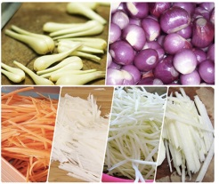  + TC1: Đủ các nguyên liệu cần thiết | 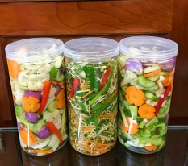  + TC2: Trang trí đẹp mắt | 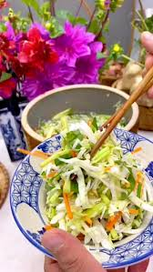  + TC3: Dưa muối vừa miệng | Đạt
Nhóm 1
Nhóm 2
Nhóm 3
(Cô, trẻ lắng nghe và góp ý cho sản phẩm của các nhóm dựa trên tiêu chí đủ nguyên liệu, trang trí đẹp mắt, ăn vừa miệng)
- Chúng mình vừa được nghe trình bày của các nhóm về thiết kế những hũ dưa muối chua, các nhóm đều có có sản phẩm rất đẹp và sáng tạo.
+ Các con thấy sản phẩm của nhóm nào đẹp nhất?
+ Vì sao con thấy sản phẩm của nhóm bạn đẹp?
+ Vậy nhóm con đã làm sản phẩm như thế nào? (hỏi 1-2 trẻ)
  - Hôm nay chúng mình cảm thấy thế nào?
  - Chúng mình đã trải qua những hoạt động nào?
  - Chúng mình thích hoạt động nào nhất? Buổi sau chúng mình muốn tham gia hoạt động nào?
  - Giáo dục trẻ biết giữ gìn nét văn hóa truyền thống thông qua hoạt động: Mỗi dịp Tết đến, mỗi gia đình đều chuẩn bị những món ăn dâng lên ông bà tổ tiên. Tuy nhiên có những món ăn truyền thống lâu đời cần giữ gìn và bảo tồn nét truyền thống đó.
  - Vậy là hôm nay các con đã cùng nhau sáng tạo ra những hũ dưa muối rất đẹp. Cô khen ngợi cả lớp.
Để chúc mừng thành quả của chúng mình xin mời tất cả các bạn nhỏ cùng nhau chờ để thưởng thức món dưa muối chua của chúng mình nhé..

Đánh giá trẻ hàng ngày:

 | Hồng An, ngày 06 tháng 02 năm 2026
NGƯỜI DUYỆT | NGƯỜI LẬP KẾ HOẠCH

